Encuesta Nacional de Ocupación y Empleo
ENOE · Junio 2026
Boletín de Indicador del 24 de julio de 2026 | INEGI
TASA DE DESOCUPACIÓN  2.9%  Junio 2026 · variación anual +0.2 pp | TASA DE INFORMALIDAD LABORAL  55.0%  Junio 2026 · variación anual +0.3 pp

PEA | Participación | Subocupación | Cond. críticas ocup.* | Sector informal | Trabajo asalariado
61.9 M  +48 mil | 58.8 %  -1.0 pp | 6.6 %  -0.8 pp | 38.5 %  +1.8 pp | 29.8 %  +0.9 pp | 66.5 %  +0.4 pp
En junio de 2026, el mercado laboral mostró menor dinamismo: la población ocupada se ubicó en 60.1 millones de personas (-84 mil anual) y la tasa de participación bajó a 58.8 % (-1.0 pp). No obstante, la desocupación se mantuvo acotada en 2.9 % y la subocupación bajó a 6.6 %, su menor nivel para un mes de junio desde 2021. La lectura es de menor incorporación laboral, con una mejora puntual en la presión por horas adicionales de trabajo.
Resumen ejecutivo
- La PEA aumentó en 48 mil personas anual, el menor avance reciente; la tasa de participación bajó a 58.8 % (-1.0 pp).
- La población ocupada disminuyó 84 mil personas anual y la desocupación subió a 2.9 % (+0.2 pp), aunque se mantiene baja en perspectiva histórica.
- La señal favorable fue la subocupación: bajó a 6.6 % (-0.8 pp), mientras el trabajo asalariado aumentó a 66.5 % (+0.4 pp).

Tasa de desocupación y tasa de informalidad laboral, junio de cada año, 2021-2026
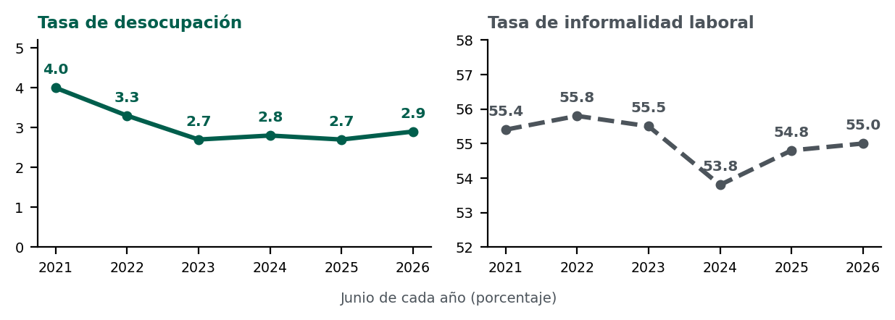

Análisis
- La moderación se observa en dos frentes: menor participación económica y ligera baja anual de la ocupación. Aun así, el aumento de la desocupación fue acotado y la tasa permanece por debajo de los niveles de junio de 2021 y 2022.
- La mejora en subocupación y el aumento del trabajo asalariado son los datos favorables del mes. La informalidad en 55.0 %, se mantiene elevada.

Comparación mensual, marzo-junio de 2026
Indicador | Marzo | Mayo | Junio
PEA (var. anual, miles) | +558 | +460 | +48
Tasa de desocupación | 2.4 % | 2.8 % | 2.9 %
Tasa de subocupación | 6.7 % | 7.0 % | 6.6 %
TCCO (var. anual, pp) | +1.2 | +2.4 | +1.8
La comparación reciente confirma menor avance de la PEA, pero también una mejora de la subocupación frente a mayo.

Variación anual de la población ocupada por sector de actividad económica, junio 2025-2026 (miles de personas)
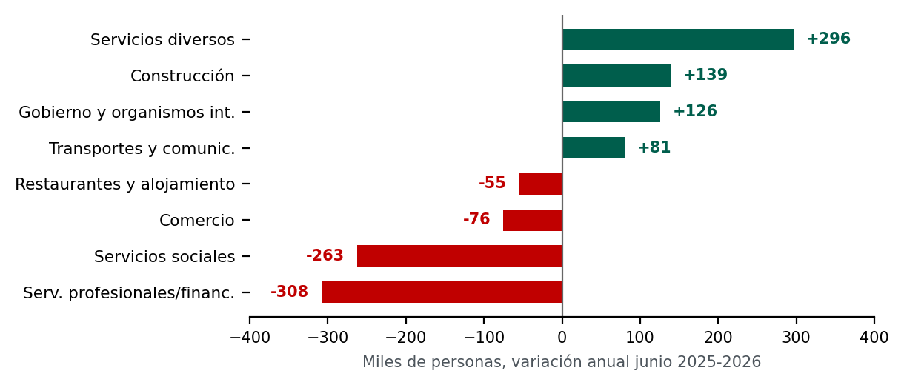
Por sector, los avances en servicios diversos (+296 mil) y construcción (+139 mil) contrastaron con los ajustes en servicios profesionales (-308 mil) y servicios sociales (-263 mil).

Nota: cifras no desestacionalizadas, salvo donde se indique. Las variaciones son anuales, junio 2025-junio 2026. La TCCO se calcula con salarios mínimos equivalentes, base enero de 2026; por ello, debe leerse con cautela.

